ANALISIS KESALAHAN DALAM MENYELESAIKAN SOAL CERITA MATEMATIKA SISWA KELAS V SD

Nuraini Alkhasanah¹, Sutama², Markhamah³

^{1,2,3} Universitas Muhammadiyah Surakarta, Surakarta, Indonesia
*Corresponding author. Jl. Ahmad Yani Tromol Pos 1 Kartasura – Sukoharjo – Surakarta 57162
E-mail: | q200220012@studen.ums.ac.id ¹⁾
 | sutama@ums.ac.id ²⁾
 | markhamah@ums.ac.id ^{3*)}

Received dd Month yy; Received in revised form dd Month yy; Accepted dd Month yy (9pt)

Abstrak
Kesalahan siswa dalam menyelesaikan soal berbentuk cerita terletak pada kesalahan dalam mengubah soal cerita tersebut kedalam model matematika. Seharusnya siswa mampu menyelesaikan soal cerita dengan memahami konsep matematika, mengartikan bahasa dalam soal cerita ke dalam model matematika, sehingga siswa mampu melakukan perhitangan matematis dengan tepat. Tujuan penelitian ini adalah menganalisis keslahan konsep dan kesalahan perhitungan dalam menyelesaikan soal cerita matematika. Penelitian ini termasuk pada jenis penelitian deskriptif kualitatif yang bersifat menganalisis kesalahan siswa dalam menyelesaikan soal cerita pada siswa kelas V SD Negeri Dari 2 Plupuh, Kabupeten Sragen, Provinsi Jawa Tengah. Hasil penelitian menunjukkan bahwa kesulitan yang dialami yaitu kesulitan memahami konsep. Kesulitan dalam penelitian yang dijumpai pada subjek adalah kesulitan mengubah satuan debit, karena tidak memahami definisi dari satuan hitung debit. Kesulitan perhitungan ditandai dengan siswa tidak mampu melakukan operasi-operasi matematika (penjumlahan, pengurangan, perkalian dan pembagian) pada bilangan bulat, pecahan maupun desimal. Hal ini menunjukkan bahwa Faktor yang menyebabkan keslahan menyelesaikan soal cerita matematika siswa kelas V SD adalah faktor internal dan eksternal.

Kata kunci: kesalahan menyelesaikan soal; soal cerita matematika; siswa SD.

Abstract
The student's mistake in solving the story-shaped problem lies in the error in changing the story problem into a mathematical model. Students should be able to solve word problems by understanding mathematical concepts, translating the language in word problems into mathematical models, so that students are able to do mathematical calculations correctly. The purpose of this study was to analyze conceptual errors and calculation errors in solving math word problems. This research is included in the type of qualitative descriptive research that analyzes students' mistakes in solving word problems in fifth grade students of SD Negeri Dari 2 Plupuh, Sragen Regency, Central Java Province. The results showed that the difficulty experienced was difficulty understanding the concept. The difficulty in the research encountered on the subject was the difficulty in changing the unit of debit, because they did not understand the definition of the unit of account for debit. Calculation difficulties are characterized by students not being able to perform mathematical operations (addition, subtraction, multiplication and division) on integers, fractions and decimals. This shows that the factors that cause errors in solving math word problems for fifth grade elementary school students are internal and external factors.

Keywords: Error solving questions; math word problems; elementary school students

This is an open access article under the Creative Commons Attribution 4.0 International License

PENDAHULUAN
Pendidikan di abad 21 memiliki prinsip dasar bahwa pembelajaran harus berpusat pada siswa, kolaboratif, kontekstual, dan terintegrasi dengan masyarakat (Adarlo & Jackson, 2017). Selanjutnya Komara (2018) menjelaskan model pembelajaran pada Abad 21 terdiri dari empat item. Pertama, pembelajaran diarahkan untuk mendorong siswa mencari tahu dari berbagai sumber. Kedua, pembelajaran diarahkan untuk merumuskan masalah atau mengajukan pertanyaan, bukan hanya memecahkan masalah atau menjawab. Ketiga, pembelajaran diarahkan untuk melatih berpikir analitis, seperti dalam proses pengambilan keputusan, bukan tinjauan mekanis dan rutin. Terakhir, pembelajaran menekankan pentingnya kerjasama dalam memecahkan masalah. Artinya guru harus memfasilitasi atau membiarkan siswa memecahkan suatu masalah dalam kehidupan, dan siswa harus mampu mengaitkan materi yang dipelajarinya dengan kehidupan nyata.
Setiap siswa di kelas memiliki kecerdasan yang unik, yang menghasilkan gaya belajar yang unik (Sumadi et al., 2018). Kegiatan pembelajaran hendaknya dilakukan dengan memperhatikan kecerdasan masing-masing siswa, sehingga kegiatan pembelajaran di kelas lebih relevan bagi siswa (Kurniawan et al., 2020; Wijaya & Sudarmin, 2016). Setiap kelas memiliki kepribadian dan kecerdasan yang berbeda, yang disebut sebagai kecerdasan majemuk yang khas (Eminita & Astriyani, 2018; Sumadi et al., 2018). Belajar dari segi berbagai kecerdasan yang dimiliki siswa akan meningkatkan efektifitas dan kualitas tindakannya (Winarso, 2014). Kecerdasan majemuk mengacu pada banyak kecerdasan yang dimiliki siswa (Eminita & Astriyani, 2018). Gardner mengidentifikasi delapan jenis kecerdasan: kecerdasan verbal-linguistik, kecerdasan matematis-logis, kecerdasan spasial-visual, kecerdasan fisik-kinestetik, kecerdasan musikal, kecerdasan interpersonal, kecerdasan intrapersonal, dan kecerdasan naturalis.
Matematika merupakan mata pelajaran exact yang pada dasarnya membantu siswa untuk berfikir dan berargumentasi. Mata pelajaran matematika perlu diberikan kepada semua peserta didik mulai dari Sekolah Dasar untuk membekali peserta didik dengan kemampuan berpikir logis, sistematis, kritis, dan kreatif, serta kemampuan bekerja sama. Kompetensi tersebut diperlukan agar peserta didik dapat memiliki kemampuan memperoleh, mengelola, dan memanfaatkan informasi untuk bertahan hidup pada keadaan yang selalu berubah, tidak pasti, dan kompetitif (Fatimah dan Sujati, 2013: 335)
Matematika manekankan pada pemecahan suatu masalah, dimana masalah dalam matematika biasanya disajikan dalam bentuk soal matematika. Suatu pertanyaan akan menjadi masalah jika seseorang tersebut tidak mempunyai aturan tertentu yang segera dapat dipergunakan untuk menemukan jawaban dari pertanyaan tersebut. Oleh karena itu, seorang guru diharapkan dapat mengoptimalkan siswa dalam menguasai konsep dan memecahkan masalah matematika dengan kebiasaan berpikir kritis, logis, sistematis, dan struktur. (Novferma, 2016: 76-87)
Masalah dalam matematika dapat dinyatakan dalam suatu soal cerita yang bahasanya mudah dipahami peserta didik namun butuh penyelesaian tepat untuk menyelesaikannya. Soal cerita yang diberikan pendidik hendaknya tidak memuat cara penyelesaian yang dapat langsung ditebak oleh peserta didik dan tidak terlalu berpegang teguh pada LKS maupun buku pegangannya. Soal cerita yang sesuai adalah soal matematika terbuka yang berkaitan dengan kehidupan sehari-hari. (Dyah, 2020: 107-116)
Untuk mengetahui kemampuan siswa dalam bidang studi matematika maka salah satunya adalah melakukan evaluasi dengan menggunakan soal berbentuk cerita. Soal cerita adalah bentuk soal matematika yang dinyatakan dalam bentuk kalimat yang perlu diterjemahkan menjadi notasi kalimat terbuka. Soal cerita matematika sangat berperan dalam kehidupan sehari-hari siswa karena soal tersebut mengedepankan permasalahan-permasalahan yang sesuai dengan kehidupan sehari-hari. Soal cerita sebagai bentuk evaluasi kemampuan siswa terhadap konsep dasar matematika yang telah dipelajari. Seseorang dapat dikatakan memiliki kemampuan matematika apabila terampil dengan benar menyelesaikan soal matematika (Retna, dkk. 2013: 72).
Kesalahan siswa dalam menyelesaikan soal berbentuk cerita terletak pada kesalahan dalam mengubah soal cerita tersebut kedalam model matematika. Memecahkan persoalan yang berbentuk cerita (verbal) berarti menerapkan pengetahuan yang dimiliki secara teoritis untuk menyelesaikan persoalan nyata dalam kehidupan sehari-hari. Keberhasilan memecahkan dan menyelesaikan persoalan berbentuk verbal tergantung pada kemampuan pemahaman verbal, yaitu kemampuan memahami, mencerna bahasa yang digunakan dalam soal dan mengubah soal verbal tersebut menjadi model matematika. Disinilah letak kesalahan siswa, kebanyakan siswa kesulitan membuat model matematika dari soal cerita yang dihadapi dan kemampuan bahasa siswa yang kurang dalam mengartikan soal-soal cerita. Jadi persiapan siswa haruslah juga mencangkup penalaran yang baik dan benar. Diharapkan dengan penalaran tersebut siswa akan lebih mudah dalam menterjemahkan peristiwa konkrit ke dalam persamaan abstrak yang menggunakan simbol-simbol matematika menuju model matematikanya. Untuk itu perlu adanya evaluasi pembelajaran pada siswa yang menekankan siswa selalu berfikir aktif dan kreatif yang memacu semua aspek agar dapat mengoptimalkan kemampuan siswa. Perlunya penguasaan menyelesaikan soal cerita dengan baik diharapkan dapat membantu meningkatkan prestasi matematika siswa, sehingga mampu menjadikan Indonesia yang memiliki sumber daya manusia yang berkualitas.
Dalam pelajaran matematika pada kelas V SDN Dari 2 Plupuh, Sragen, seharusnya siswa mampu menyelesaikan soal cerita dengan memahami konsep matematika, mengartikan bahasa dalam soal cerita ke dalam model matematika, sehingga siswa mampu melakukan perhitangan matematis dengan tepat. Namun kenyataannya, kesalahan siswa dalam menyelesaikan soal cerita matematika masih ditemukan. Siswa mengalami kesalahan dalam memahami konsep, kesalahan mengartikan bahasa dalam soal cerita matematika menjadi model matematika, dan kesalahan hitungan matematis dalam soal cerita matematika. Oleh karena itu lah penulis akan melakukan penelitian dengan judul “Analisis Kesalahan Menyelesaikan Soal Cerita Matematika Siswa Kelas V SD Negeri dari 2 Plupuh Sragen”..
METODE PENELITIAN
Penelitian ini termasuk pada jenis penelitian deskriptif kualitatif yang bersifat menganalisis kesalahan siswa dalam menyelesaikan soal cerita pada siswa kelas V SD Negeri Dari 2 Plupuh, Kabupeten Sragen, Provinsi Jawa Tengah.
Berdasarkan rekomendasi dari guru dan kepala Sekolah di SD Negeri Dari 2 Plupuh dipilih kelas V sebanyak 13 siswa. Metode pengumpulan data yang digunakan dalam penelitian ini meliputi: (1) Tes dalam penelitian ini untuk mengukur keterampilan siswa dalam menyelesaikan soal cerita. Tes dalam peneliti memuat soal berbentuk uraian. Bentuk soal uraian dipilih untuk mengumpulkan data mengenai kesulitan siswa, (2) Wawancara ini digunakan untuk menanyakan kesulitan yang dialami siswa selamamenyelesaikan soal-soal cerita, (3) Metode observasi dilakukan oleh peneliti selama proses pembelajaran berlangsung yang bertujuan untuk mengamati proses pelaksanaan pembelajaran matematika, (4) Dokumentasi digunakan untuk memperkuat data yang diperoleh dari hasil observasi dan tes yang berupa dokumen seperti catatan harian, memo, gambar atau foto dan hasil dari pekerjaan subjek selama penelitian berlangsung.
Penelitian ini menggunakan analisis data menurut Miles dan Huberman. Model analisis data dari Miles dan Huberman disebut juga sebagai Model Interaktif. Miles dan Huberman seperti yang dikutip oleh Heris Herdiansyah (2012: 164) menyatakan bahwa ada empat tahapan yang dilakukan dalam pengolahan data kualitatif, yaitu pengumpulan data, reduksi data, tahap display data, dan penarikan kesimpulan atau verifikasi. Tahapan-tahapan tersebut saling berkaitan selama dan sesudah pengumpulan data. D
Data dalam penelitian ini disahkan melalui teknik triangulasi. Tringulasi yang digunakan adalah triangulasi teknik dan tringulasi sumber. Tringulasi teknik dilakukan dengan menanyakan suatu hal yang sama dengan teknik berbeda melalui wawancara, observasi dan dokumentasi. Tringulasi sumber dilakukan dengan cara menanyakan hal yang sama melalui sumber yang berbeda seperti metode pemberian tes kepada sumber yang berbeda yaitu siswa (Sugiyono, 2008: 209).

HASIL DAN PEMBAHASAN
Penelitian diawali dengan mengamati proses belajar mengajar pada pokok bahasan debit, pengamatan proses belajar mengajar dilaksanakan sebanyak 4 jam pelajaran atau dua kali pertemuan. Tes diberikan pada siswa setelah siswa selesai menerima materi bab debit. Siswa diminta mengerjakan 4 soal permasalahan. kemudian memberikan tes untuk mengetahui letak kesulitan siswa. Jenis-jenis kesulitan yang dialami siswa. Berdasarkan hasil tes yang telah dilakukan kepada 13 siswa, diperoleh beberapa tipe kesulitan yang dilakukan oleh beberapa siswa. Kesulitan-kesulitan tersebut antara lain :
- Kesulitan memahami konsep
- Kesulitan Perhitungan
Setelah melakukan penelitian dan menganalisa data hasil penelitian, peneliti mendapatkan nilai dan banyaknya siswa yang mengalami kesulitan dalam menyelesaikan soal-soal cerita materi debit. Kesulitan-kesulitan tersebut meliputi kesulitan dalam memahami konsep dan kesulitan perhitungan. Selanjutnya peneliti melakukan wawancara pada siswa tersebut untuk mengetahui kesulitan dan faktor penyebab kesulitan dalam menyelesaikan soal cerita materi debit.
Hasil penelitian menunjukkan bahwa kesulitan yang dialami yaitu kesulitan memahami konsep. Kesulitan dalam penelitian yang dijumpai pada subjek adalah kesulitan mengubah satuan debit, karena tidak memahami definisi dari satuan hitung debit. Hasil penelitian ini didukung oleh hasil penelitian yang dilakukan sebelumnya, diantaranya adalah Gilang (2021) yang melakukan penelitian tentang analisis kesalahan menyelesaikan soal matematika berorientasi pisa. Hasil penelitian ini menunjukkan 1) ada perbedaan kesalahan menyelesaikan soal matematika berorientasi PISA antara siswa laki-laki dengan siswa perempuan. 2) Kesalahan bahasa pada pekerjaan siswa ditunjukkan dengan siswa belum sepenuhnya mampu mengubah soal menjadi bentuk matematika dengan tepat. 3)Pada kesalahan konsep terlihat beberapa siswa belum mampu menuliskan apa yang diketahui dari soal serta penerapan rumus dengan benar. 4) Pada kesalahan hitung tampak bahwa sebagian besar siswa kurang teliti dalam menghitung karena kurang menguasai perhitungan. Penelitian lain yang dilakukan Tunjungsari (2012) menyatakan kesulitan yang dialami siswa yaitu kesulitan dalam memahami konsep utamanya tentang mengingat konsep. Kesulitan memahami konsep terjadi karena siswa cenderung menghafal tanpa memahami konsep secara jelas. Hal ini dapat dilihat pada hasil penelitian, siswa yang tidak memahami konsep banyak melakukan kesalahan dan mengalami kesulitan dalam mengerjakan soal yang diberikan. Siswa cenderung mengingat hasil pekerjaan pada latihan soal dan tidak paham dengan jawaban yang ditulis.
Berikut salah satu contoh pekerjaan dan hasil wawancara dari siswa yang mengalami kesulidan dalam memahami konsep:
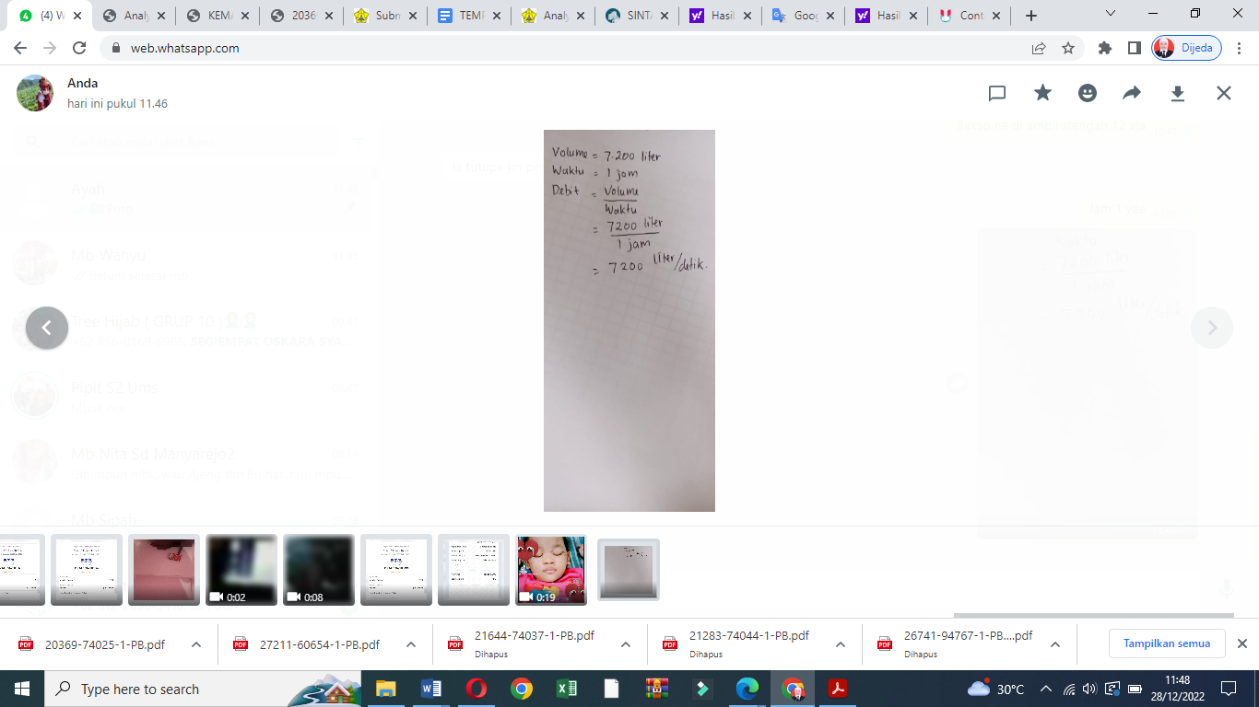
Gambar 1. Hasil Pekerjaan S6

Analisis dari hasil pekerjaan diatas siswa tidak atau belum bisa satuan debit yang diberikan pada soal no. 1. Siswa juga tidak dapat merubah satuan waktu dari jam ke detik.
Hal itu didukung oleh hasil wawancara sebagai berikut:
P :“Debit itu apa?”
S6 :“Ekhm….Volume dibagi waktu.”
P : ”Kalau satuannya bagaimana?”
S6 : ”Ya sama dengan soalnya?.”
P :”disoal ditanyakan debit dalam liter/ detik?”
S6 :”Mmm..bingung bu.”
P :”berarti yang satuan waktu dari jam harus dirubah dulu ke detik?”
S6 : ”Nggak tau maksudnya bu.”

Berdasarkan hasil wawancara diketahui siswa tidak memahami pengertian dari debit dimana dalam satuan debit harus disama kan dahulu baru bisa dilakukan perhitungan selanjutnya. Siswa juga tidak paham apa yang ditanyakan pada pertanyaan poin “d”. Pada jawaban siswa diatas dapat disimpulkan siswa sudah dapat menentukan apa yang diketahui dan apa yang ditanyakan dari permasalahan tersebut. Kesulitan yang dialami siswa yaitu kesulitan pada memahami satuan debit. Dari hasil wawancara dengan siswa diketahui siswa masih kebingungan merubah satuan debit.
Kesulitan perhitungan ditandai dengan siswa tidak mampu melakukan operasi-operasi matematika (penjumlahan, pengurangan, perkalian dan pembagian) pada bilangan bulat, pecahan maupun desimal. Kesulitan perhitungan yang dijumpai pada penelitian adalah kesulitan pada operasi pembagian. Siswa kesulitan pada perhitungan perkalian dikarenakan kurangnya ketelitian saat mengerjakan soal dan kemampuan menghitung siswa yang rendah sehingga siswa kesulitan dalam engerjakan soal yang diberikan. Hasil Penelitian ini didukung oleh hasil penelitian Samsul Hadi (2018) melakukan penelitian yang berjudul The Difficulties Of High School Students In Solving Higher-Order Thinking Skills Problems. Hasil penelitian menunjukkan bahwa siswa mengalami kesulitan dalam menyelesaikan soal HOTs adalah dalam pemahaman, dalam transformasi, dalam keterampilan proses, dan dalam perhitungan. Pendapat yang sama juga dikemukakan oleh Khsanah (2015) yaitu siswa memiliki kemampuan menghitung yang rendah sehingga siswa kesulitan dalam menyelesaikan operasi matematika.
Berikut salah satu contoh pekerjaan dan hasil wawancara dari siswa yang mengalami kesulidan perhitungan:
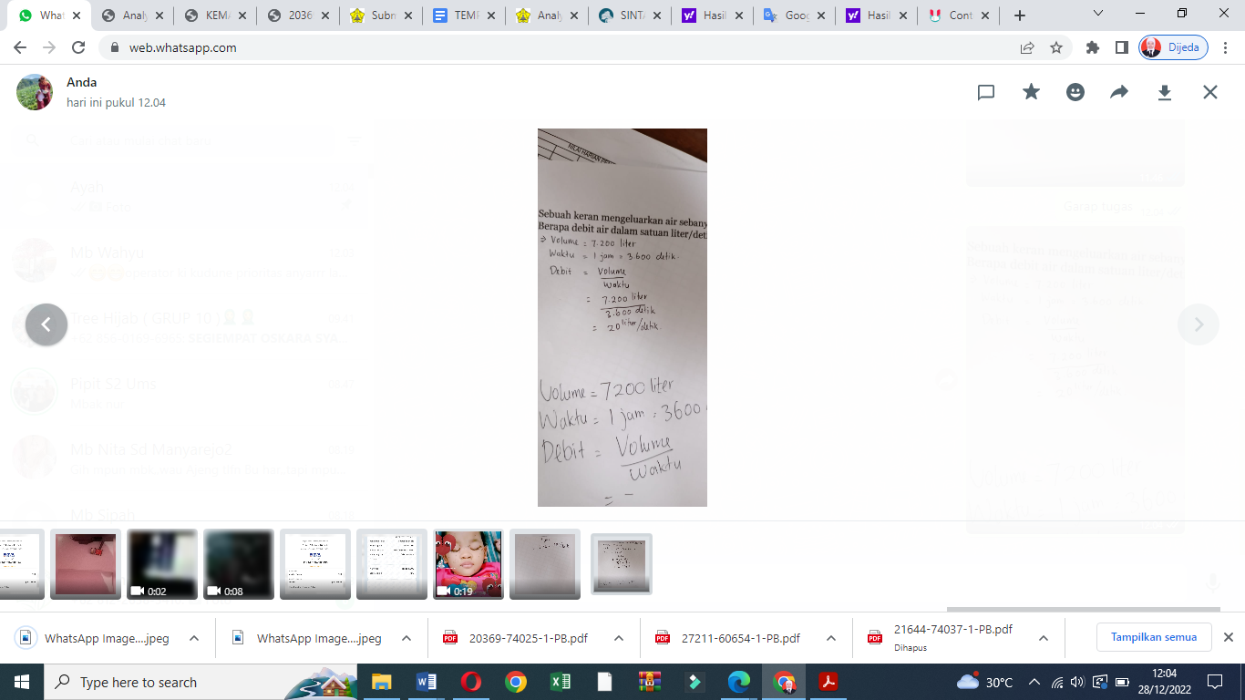
Gambar 2: Hasil Pekerjaan S2
Berdasarkan hasil pekerjaan diatas dapat dilihat siswa sudah menguasai konsep dalam mencari debit dan satuan debit juga sudah benar. Akan tetapi siswa sepertinya mengalami kesulitan dalam proses perhitungan.
Faktor yang menyababkan kesulitan siswa berdasarkan hasil tes dan wawancara, faktor-faktor tersebut yang menyebabkan kesulitan siswa dalam menyelesaikan soal-soal cerita materi debit yaitu faktor internal dan faktor eksternal.
- Faktor internal adalah faktor yang berasal dari dalam siswa.
Berdasarkan hasil wawancara peneliti kepada siswa menunjukkan beberapa penyebab kesulitan yang dialami siswa yaitu kebingungan siswa dalam membedakan kodomain dan range. Siswa umumnya menganggap satuan volume, waktu dan debit adalah sama. Biasanya kesulitan yang dialami siswa dikarenakan siswa belum memahami konsep debit. Berdasarkan hasil wawancara siswa juga diketahui siswa mengalami kesulitan dalam mengatur waktu dengan baik dalam mengerjakan soal, sehingga ada beberapa soal yang tidak dikerjakan karena kehabisan waktu. Siswa yang kekurangan waktu juga cenderung menjadi gugup dan menjawab soal dengn asal-asalan.
Berdasarkan hasil tes yang telah dilakukan juga menunjukkan penyebab kesulitan yang dialami siswa yaitu siswa kurang teliti dalam melakukan operasi hitung (penjumlahan, pengurangan, perkalian, dan pembagian). Kesulitan yang dialami mengakibatkan siswa memberikan hasil yang berbeda dengan jawaban yang diminta. Sikap terburu-buru dari siswa dalam menyelesaiakan soal juga memicu kesalahan pada penyelesaian soal. Kurangnya ketelitian siswa dalam membaca soal cerita yang diberikan juga menyebabkan kesulitan yang lain yaitu siswa kurang memahami maksud dari soal sehingga siswa tidak mengetahui langkah-langkah penyelesaian yang harus dilakukan.
- Faktor eksternal adalah faktor dari luar siswa.
Berdasarkan hasil penelitian diperoleh beberapa penyebab kesulitan yang dialami siswa dalam menyelesaikan soal-soal materi debit. Menurut hasil observasi yang dilakukan selama pembelajaran faktor penyebab kesulitan yaitu guru masih menggunakan metode pembelajaran yang tidak tepat, kurangnya variasi contoh soal yang diberikan saat pembelajaran, dan tindakan siswa yang biasanya kurang memperhatikan saat pembelajaran berlangsung. Guru biasanya hanya menggunakan metode ceramah yang membuat siswa bosan saat pembelajaran berlangsung. Guru juga kurang terbiasa memberikan latihan soal-soal cerita yang bervariasi agar siswa lebih terampil dalam menyelesaiakan soal. Keluarga dan lingkungan sekitar juga dapat memjadi faktor penyebab seperti dukungan dari keluarga yang kurang, hubungan antar teman, dan kondisi lingkungan sekolah.

KESIMPULAN DAN SARAN
Berdasarkan penelitian dan hasil analisis yang telah dilakukan kepada siswa dapat disimpulkan antara lain :
a. Kesulitan-kesulitan yang dialami oleh siswa kelas V SDN Dari 2 Plupuh dalam menyelesaikan soal-soal cerita materi debit dikategorikan ke dalam 2 tipe antara lain: a) Kesulitan dalam Menerapkan Konsep. Berdasarkan hasil tes dan wawancara terhadap siswa diperoleh beberapa siswa keliru dalam membedakan satuan dalam konsep debut. b) Kesulitan Perhitungan. Berdasarkan dari hasil tes dan wawancara siswa mengalami kesulitan dalam operasi hitung.
b. Faktor-faktor yang menyebabkan kesulitan mengerjakan pada siswa.
1) Faktor Internal adalah faktor dari siswa yaitu a) Siswa kebingungan dalam membedakan drfinisi kodomain dan range. b) Siswa lupa dengan definisi domain, kodomain, range serta fungsi. c) Kurangnya ketelitian siswa dalam menyelesaikan soal cerita. d) Sikap terburu-buru dari siswa dalam menyelesaiakan soal sehingga menyebabkan kesalahan. e) Siswa kurang memahami maksud dari soal karena malas membaca ulang soal dikarenakan teks yang panjang
2) Faktor eksternal adalah faktor dari luar siswa yaitu a) Penggunaan metode pembelajaran yang digunakan guru yang tidak tepat. b) Kurangnya kebiasaan guru untuk memberikan latihan soal-soal cerita yang bervariasi. c) Tindakan siswa yang kurang memperhatikan penjelasan guru selama pembelajaran. d) Kurangnya dukungan keluarga dan lingkungan sekitar. e) Hubungan antar siswa yang kurang baik.

DAFTAR PUSTAKA
Adarlo G., & Jackson L. (2017). For whom is K-12 education: A critical look into twentyfirst century educational policy and curriculum in the philippines. In S. Choo, D. Sawch, A. Villanueva, & R. Vinz (Eds.), Educating for the 21st Century (pp. 207- 223). Singapore: Springer. https://doi.org/10.1007/978-981-10-1673-8_11
Aziza, M. (2019). Kemampuan pemecahan masalah siswa dalam menyelesaikan soal tertutup dan terbuka pada pokok bahasan lingkaran. Pythagoras: Jurnal Pendidikan Matematika, 14(2), 126–138. https://doi.org/10.21831/pg.v14i2.26563
Dyah Vitta Putri Lestari1∗, Bagus Ardi Saputro2 & Sukamto3. (2020). Analisis Kemampuan Memecahkan Masalah Matematika Materi Debit Pada Kelas V Sekolah Dasar. EduBasic Journal: Jurnal Pendidikan Dasar Vol. 2 No. 2, Oktober 2020, pp. 107-116 https://ejournal.upi.edu/index.php/edubasic
Eminita, V., & Astriyani, A. (2018). Persepsi orang tua terhadap kecerdasan majemuk anak. FIBONACCI: Jurnal Pendidikan Matematika Dan Matematika, 4(1), 1. https://doi.org/10.24853/fbc.4.1.1-16
Fatimah, S dan Sujati. 2013. Meningkatkan Kemampuan Menyelesaikan Soal Cerita Matematika Melalui Metode Bermain Peran di Kelas II Sekolah Dasar Negeri Watusigar I Ngawen Gunungkidul. Didaktika. Vol. 4, No. 1. http://eprints.uny.ac.id/id/eprint/56291
Gilang Arius Pradana Putra. (2021). Analisis Kesalahan Menyelesaikan Soal Matematika Berorientasi Pisa Ditinjau Dari Gender Di Smp Negeri 1 Eromoko. Diakses pada 24 Desember 2022. https://publikasiilmiah.ums.ac.id
Herdiansyah, Haris. 2012. Metodologi Penelitian Kualitatif Untuk Ilmu-Ilmu Sosial. Jakarta : Salemba Humanika.
Khasanah, Umi dan Sutama. 2015. “Kesulitan Menyelesaikan Soal Cerita Matematika pada Siswa SMP”. Makalah Disajikan dalam Prosising Seminar Nasional Pendidikan Matematika UMS: 79-89.
Komara, E. (2018). Penguatan pendidikan karakter dan pembelajaran abad 21. South-East Asian Journal for Youth, Sports & Health Education, 4(1), 17–26. Available at http://journals.mindamas.com/index.php/sipatahoenan/article/view/991/889
Kurniawan, R., Putri, R. I. I., & Sunaryati, S. (2020). Pemecahan masalah matematis siswa kelas VIII menggunakan PMRI melalui LSLC pada materi gradien. Jurnal Elemen, 6(2), 346–356. https://doi.org/10.29408/jel.v6i2.2214
Novferma. (2016). Analisis Kesulitan Dan Self-Efficacy Siswa Smp Dalam Pemecahan Masalah Matematika Berbentuk Soal Cerita. Jurnal Riset Pendidikan Matematika, 3(1), (76 - 87). DOI: https://doi.org/10.21831/jrpm.v3i1.10403
Retna, M., Lailatul, M., & Suhartatik. 2013. Proses Berpikir Siswa dalam Menyelesaikan Soal Cerita ditinjau berdasarkan Kemampuan Matematika (The Student Thinking Process in Solving Math Story Problem). Jurnal Pendidikan Matematika STKIP PGRI Sidoarjo. 1/2, 71 – 82. https://www.academia.edu/8112771/PROSES_BERPIKIR_SISWA_DALAM_MENYELESAIKAN_SOAL_CERITA_DITINJAU_BERDASARKAN_KEMAMPUAN_MATEMATIKA_THE_STUDENT_THINKING_PROCESS_IN_SOLVING_MATH_STORY_PROBLEM
Samsul Hadi, Heri Retnawati, Sudji Munadi, Ezi Apino, Nidya F. Wulandari. (2018). The Difficulties Of High School Students In Solving Higher-Order Thinking Skills Problems. Problems Of Education In The 21stcentury.Vol. 76, No. 4, 2018
Sugiyono. 2008. Memahami Penelitian Kualitatif. Bandung: Alfabeta.
Sumadi, S., Putra, T. Y., & Astutik, H. S. (2018). Proses pemecahan masalah matematika siswa sma berdasarkan kecerdasan majemuk. Journal of Honai Math, 1(1), 1–13.
Tanjungsari, Dewi Retno, Edy Soedjoko, dan Mashuri. 2012. “Diagnosis Kesulitan Belajar Matematika SMP Pada MateriPersamaan Garis Lurus”. UJME/ 1 (1) (2012). http://lib.unnes.ac.id/id/eprint/12170
Wijaya, K. H., & Sudarmin. (2016). Kemampuan pemecahan masalah matematik siswa kelas VIII berdasarkan multiple intelligence pada setting PBL. Unnes Journal of Mathematics Education Research, 5(2), 114–131. https://journal.unnes.ac.id/sju/index.php/ujmer/article/view/12928
Winarso, W. (2014). Analisis kemampuan pemecahan masalah matematika mahasiswa jurusan PGMI melalui pembelajaran berbasis multipel intelligensi pada mata kuliah matematika 2. Holistik Journal For Islamic Social Science, 15(01), 99–120.

